臺中市葫蘆墩文化中心105年1月專題演講看板
敬請張貼
地點：本中心1樓演講廳(臺中市豐原區圓環東路782號)

1.9﹛六﹜14：30-16：30 換個角度看世界～當旅遊遇上插畫
主講：小米麻糬(網路知名作家) 主辦單位：臺中市葫蘆墩文化中心

繁忙的生活中穿插一趟旅行是很好的調劑，用相機記錄景物的美好、用手繪留下內心的感動，小米麻糬老師也是以獨具特色的插畫來記憶她的所見所聞〜
老師自述：「大學明明所學的是經濟，自小卻熱愛藝術科別，因為喜歡自助旅遊四處觀察，在無師自學的情況下，意外走入寫作與插畫的新領域，擅長書寫旅遊題材類文章與手繪插畫；因喜歡旅遊分享，而演講成為演說者，而授課成為社大講師，而帶團成為國際領隊」
小米麻糬老師旅遊足跡遍及世界各地，於電視、平面媒體雜誌及電台均有露出，亦不乏旅遊相關著作，如：『邊走邊畫義大利』（華成出版）、『鮮‧越南---中南部旅遊』（旗林出版）等，目前經營有一頗具人氣的旅遊部落格，就讓我們跟著小米麻糬一起去旅行！

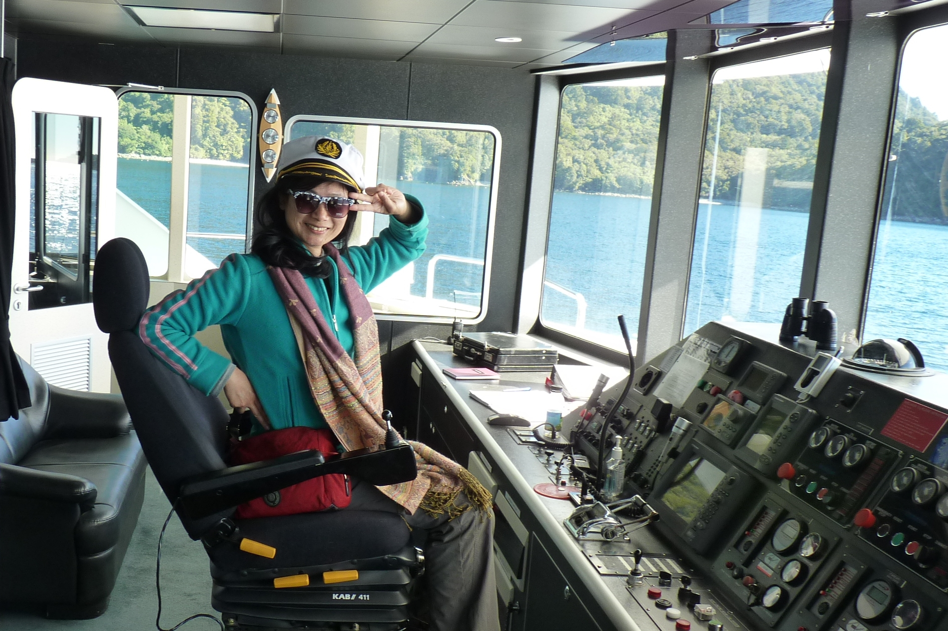

- 如對講座活動有任何問題歡迎來電本中心04-25260136轉126陳小姐洽詢。
- 如有異動將隨時公佈於本中心網站http://www.huludun.taichung.gov.tw
- 如遇不可抗力之天災停班停課時，則自動取消該場活動。

